**El arzobispo de Bogotá entrega su palio a los mendigos**

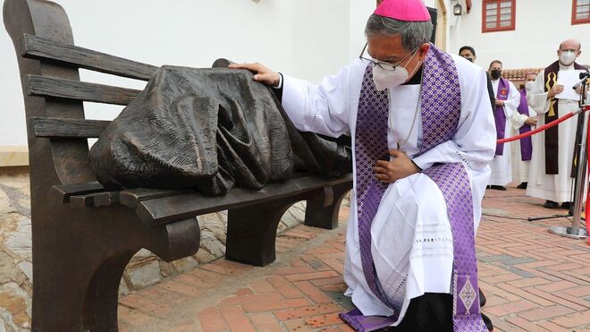

El arzobispo de Bogotá sale a la calle tras recibir el palio

**En un hecho sin precedentes en la Arquidiócesis primada, el pastor metropolitano celebró la recepción de este símbolo, saliendo a las periferias de los marginados a abrazar, dialogar y dar pan a los mendigos**

**Monseñor Luis José Rueda Aparicio, tras recibir el palio, salió a las calles a compartir con los mendigos la riqueza simbólica del símbolo recibido de manos del nuncio apostólico en Colombia**

**"El Pastor debe tener olor a oveja, que no solo guía a su rebaño, sino que va en búsqueda", afirmó**

**Con un 'aguadepanelazo', (repartir agua de panela, bebida caliente, típica bogotana), cientos de mendigos de la ciudad, recibieron la cálida cercanía de su pastoreda**

**Monseñor Rueda está rompiendo ese 'miedo' de salir a la calle, al encuentro. El Papa planteó: "¿Quién soy yo para ti, que has abrazado la fe pero todavía tienes miedo de remar mar adentro en mi Palabra?"**

**La respuesta de monseñor José Luis en su homilía dejó claro que "los obispos de la iglesia pastoreada por Cristo somos su pueblo, somos rebaño, somos corderos y a la vez tenemos la tarea que nos ha confiado"**

***01.07.2021 [Victor Ricardo Moreno Holguín](https://www.religiondigital.org/victor_ricardo_moreno/)***

Mientras en Roma el papa Francisco bendecía los palios para los nuevos arzobispos, durante la fiesta de Pedro y Pablo, en Bogotá, **Monseñor Luis José Rueda Aparicio, salía a las calles a compartir con los mendigos la riqueza simbólica del palio que recibió** de manos del nuncio apostólico en Colombia.

En **un hecho sin precedentes en la Arquidiócesis primada**, el pastor metropolitano **celebró la recepción de este símbolo, saliendo a las periferias** de los marginados a abrazar, dialogar y dar pan a los mendigos que duermen en las esquinas y bajo los puentes de esta fría ciudad latinoamericana. Hace tan solo un año que el nuevo pastor viene ejerciendo su ministerio con diversidad de signos, al mejor estilo del Evangelio, en coherencia con el perfil de los obispos que quiere Francisco.

Luego de recibir el palio de manos de monseñor Luis Mariano Montemayor, nuncio apostólico en Colombia, el pastor de los bogotanos, pronto se volcó a los tugurios de la ciudad, como ya lo ha hecho en otras ocasiones, **para señalarnos con hechos lo que en verdad simboliza este ornamento** propio del Papa y de los arzobispos metropolitanos:**la lana**, del que está hecho el palio, simboliza las **ovejas**, y las **cruces de color negro**, que el Arzobispo lleva sobre los hombros y sobre el cuello a manera de collar, simbolizan que él**las carga sobre sus hombros**. **“El Pastor debe tener olor a oveja, que no solo guía a su rebaño, sino que va en búsqueda de la oveja perdida, la pone en sus hombros y la lleva de vuelta a casa con un cariño especial”, dijo** monseñor Rueda Aparicio al celebrar su exaltación como Arzobispo.

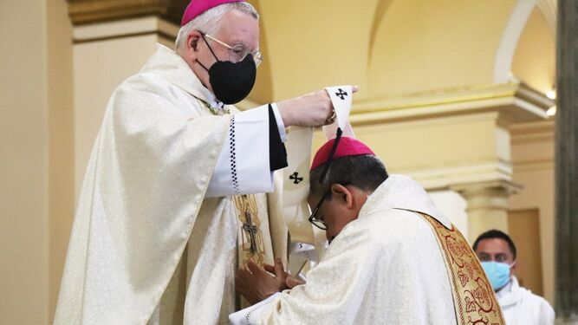

Arzobispo recibe el palio

**El palio tiene la forma de un anillo con dos lenguaspara manifestar que el Arzobispo por un lado, está unido al Papa y por otro lado, con todos los obispos**. Y esa unidad con Francisco**la manifiesta realizando los mismos gestos del este Papa ‘en salida’**. Quiere, además, invitar a los demás obispos a imitar el riesgo de Pedro y Pablo, de quienes, Francisco nos recordaba que "dieron este paso y se convirtieron en testigos. No eran admiradores, sino imitadores de Jesús. No eran espectadores, sino protagonistas del Evangelio. No creyeron de palabra, sino con obras".

**Con un ‘aguadepanelazo’** (expresión que se refiere a una distribución masiva de ‘aguadepanela’, **bebida caliente, típica bogotana**, fruto de la caña de azúcar, acompañada de pan), **cientos de mendigos de la ciudad, recibieron la cálida cercanía de su pastor**. Ya en otra ocasión bendijo la escultura ‘Jesús habitante de la calle’, para abrir nuestro ojos y despertarnos del letargo de la indiferencia.

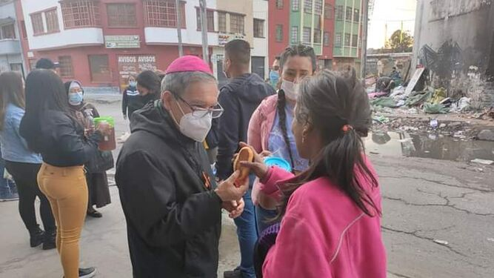

Arzobispo y mendigos

Y**aunque el Arzobispo busca respetar las medidas de salubridad y distanciamiento social, se lanza a las calles** a correr el riesgo existencial de entregarse como Cristo a sus ovejas, en coherencia con las palabras que pronunció en su homilía de recepción del palio: “Cristo es el Buen Pastor que conoce sus ovejas, que les habla, que las busca y que está dispuesto por amor, a entregar la vida por la salvación de su rebaño y que no quiere que ninguno se pierda”.

A propósito de esto, el Papa sentenció una llamada a la acción: "¡Cuántas veces decimos que nos gustaría una Iglesia más fiel al Evangelio, más cercana al pueblo, más profética y misionera, pero luego, en la práctica, no hacemos nada!". **Monseñor Luis José está rompiendo ese ‘miedo’ de salir a la calle, al encuentro**, que tantas veces encierra a los prelados en sus palacios episcopales.

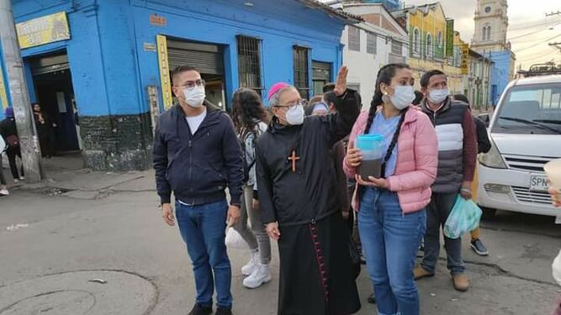

Arzobispo y mendigos

Y este arzobispo no solo rompe estereotipos, sino que **ha creado todo un movimiento llamado ‘Porque la fe es acción’**, cuyo propósito es el de movilizar a todos los fieles de la Arquidiócesis para aportar desde sus riquezas y pobrezas, a las generosas obras solidarias que tiene la Iglesia bogotana. Porque como dijo Francisco este 29 de junio, Pedro y Pablo: "No creyeron de palabra, sino con obras, Pedro no hablaba de misión, era pescador de hombres, Pablo no escribió libros cultos, sino cartas vividas, mientras viajaba y testificaba".

**El Papa planteó: "¿Quién soy yo para ti, que has abrazado la fe pero todavía tienes miedo de remar mar adentro en mi Palabra?** ¿Quién soy yo para ti, que eres cristiano desde hace mucho tiempo, pero, cansado por la costumbre, has perdido tu primer amor? **La respuesta de monseñor Rueda, en su homilía dejó claro que “los obispos de la iglesia pastoreada por Cristo somos su pueblo**, somos rebaño, somos corderos y a la vez tenemos la tarea que nos ha confiado, de pastorear al pueblo de Dios. Para que se cumpla lo que el Señor dice en la oración sacerdotal, que todos sean uno para que el mundo crea somos signo e instrumento de la comunión de la humanidad entre sí y con Dios”.

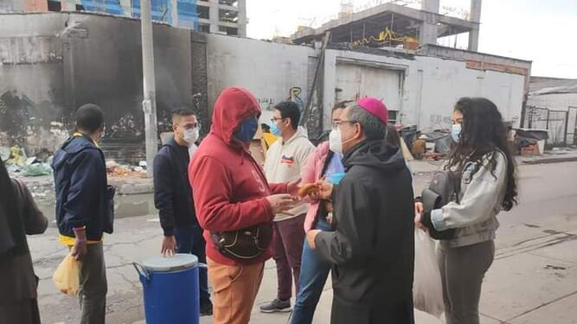

Arzobispo y mendigos

En esta última solemnidad de**san Pedro y san Pablo**, el Papa Francisco recordó que estos dos ‘gigantes’ de la fe, **fueron liberados de las cadenas de sus vidas tras haberse encontrado con Cristo.Francisco invitó a seguir el ejemplo de estos apóstoles** "siendo colaboradores de esta liberación, rompiendo cadenas en nuestras ciudades, nuestras sociedades, nuestro mundo", porque "solo una Iglesia libre es una Iglesia creíble… Pablo fue liberado de la esclavitud más opresiva, la de su ego. Y de Saulo, el nombre del primer rey de Israel, pasó a ser Pablo, que significa 'pequeño'.

**Monseñor Luis José Rueda es un hombre de figura pequeña, y como Pablo ha comprendido que ‘Dios eligió lo débil del mundo para confundir a los fuertes’**, como lo afirmó el Papa en esta solemnidad, demostrando que todo lo podemos en Aquel que nos fortalece, que nada puede separarnos de su amor.

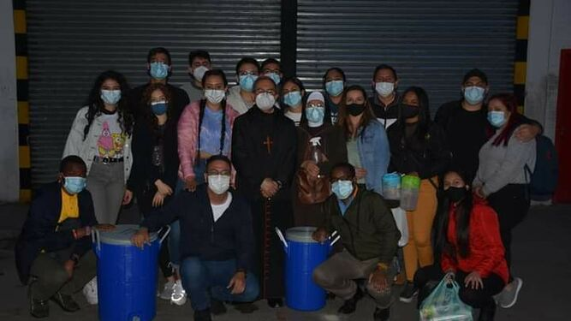

Arzobispo y mendigos

**La pandemia, las problemáticas sociales y a veces, el letargo de algunos clérigos, no han impedido que monseñor Rueda demuestre con valentía su fortaleza pastoral**, pues, como dijo Francisco de san Pedro: “estamos llamados a liberarnos de la sensación de derrota ante nuestra pesca, a veces infructuosa; a liberarnos del miedo que nos inmoviliza y nos hace temerosos, encerrándonos en nuestras seguridades y quitándonos la valentía de la profecía”. Mientras algunos quisieran incendiar el país para protestar por décadas de injusticia social, el arzobispo de Bogotá ha preferido el camino solidario del Evangelio.

A propósito de su obra ‘Porque la Fe es Acción’,**la Arquidiócesis realizará una maratón para recolectar fondos** para tantas obras que necesitan de asistencia, **el próximo 6 y 7 de agosto**, aniversario de la fundación de Bogotá; evento que será transmitido por el canal Tele amiga y muchos otros medios eclesiales. Para más información ingresar a la web.

Publicado en: <https://www.religiondigital.org/escuela_de_contemplacion_salmos-_victor_r-_moreno/arzobispo-Bogota-entrega-palio-mendigos_7_2355434441.html>